附件1:
快速检测室统一标示牌
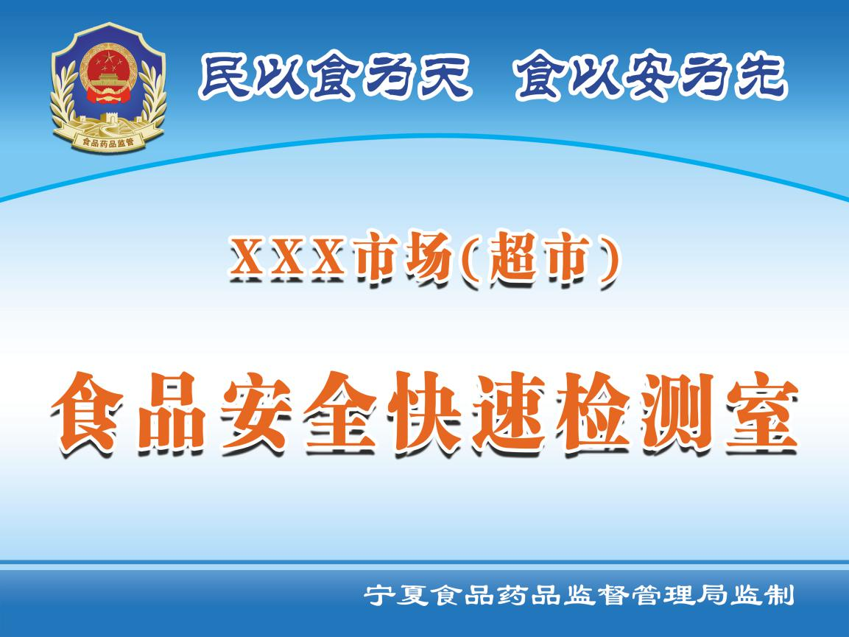

（标示牌长80㎝、宽60㎝）
说明：快检室除悬挂统一式样的标示牌外，其他标示根据实际情况自定(标示牌原图发到各局邮箱）。

附件2：
快速检测室基本配置（供参考）
设备名称 | 数量 | 用途
食用农产品快速检测仪 | 1套 | 检测食品中农残、兽残、添加剂、违禁添加物等。
样品前处理设备（样品采集箱、电子天平、超声波、打浆机、移液枪、等） | 1套 | 样品采样、称量、样品中待测物质的提取等
台式电脑 | 1台 | 办公使用
打印机 | 1台 | 文件打印
冰箱 | 1台 | 试剂及冷藏样品储存
检测工作台 | 1组 | 摆放检测仪等
样品柜 | 2组 | 样品储存
排气扇 | 1组 | 通风换气
检测试剂、蒸馏水等耗材 | 根据情况  采购 | 检测样品
其他 | 自定
附件3：

食品安全快速检测工作流程

样品的获得

按计划抽检
消费者送检
经营者主动送检

抽取样品
当场封存

填写食品安全快速检测登记表

检测样品

检测结果公示
对涉嫌不合格食品进行处理

汇总、整理检测记录，按要求上报

附件4：
快速检测室管理规定

一、工作人员进入检测室应穿工作服(白色长褂)，戴口罩。实验时要认真负责，严格遵守操作规程，实验中不得擅离工作岗位。
二、不得在检测室处理与检测工作无关的业务，不准放置与检测无关的物品，保持室内清洁卫生。
三、检测室内的仪器设备、试剂、用具等要建帐登记，专人保管，实验用器皿要分类存放，并做好消毒杀菌、无害化处理工作。
四、检测试剂要定位存放，标记清楚，摆放整齐，易燃、易爆、有毒物品要按照国家有关规定保管执行，受污染和过期失效试剂不得使用。
五、不准由下水道排放引起堵塞的杂物以及能引起污染、腐蚀的废试剂。
六、抽检样品必须是两人以上，按程序抽样，按要求贮存，检测人员抽取样品后，应及时检测和公示。
八、检测工作结束后，工作人员要认真做好记录。

附件5：
快速检测室工作人员职责

一、负责在完成市场监管部门下达检测工作任务的同时，结合本市场或商场实际，拟定季度、全年检测计划，并提交市场监管部门审定。
二、负责保管检测室内仪器设备和物品,确保仪器设备安全。
三、严格按照食品快速检测规程、规范标准使用食品检测设备和进行食品快速检测。
四、对检测质量和结果负责，有权拒绝被检单位(个人)的不合理要求，做到公正检测。
五、做好检测记录，不合格食品需填写《食品快速检测结果通知单》，并送被检测人签字确认。
六、对检测中涉嫌不合格食品，及时依法封存样品，向市场监管部门和本企业相关负责人报告。
七、每天工作结束后，检测仪器设备应放回原处，检查各种仪器设备的电源是否切断，做到门窗紧闭，关好水、电开关。
八、人为因素造成安全事故、设备损坏、数据错误、资料丢失、弄虚作假等情况，视情节轻重追究工作人员责任。
九、检测工作人员必须经过培训合格方可上岗。
附件6：
食品安全快速检测工作制度

一、市场监督管理部门负责监督、管理和组织食品快速检测工作，设立食品快速检测室的市场主体负责实施。
二、实施抽样时，应有两名(含)以上工作人员，并向被抽样人送达《食品抽样快速检测通知书》(见附件6-1)。
三、快速检测所需样品应当根据快检需要，从被抽样人的待销食品中科学合理地随机适量抽取，并填写《食品快速检测抽样工作单》(见附件6-2)，不符合要求的样品，应当重新采样。
四、快检人员应当严格按照快检设备说明书规定的检测方法对所抽取的食品样品进行检测。
五、检测结束后，应当向首检机构（人）出具检测报告（附件6-3），检测结果不符合规定的食品，快检人员应当按《食品快速检测结果通知单》(见附件6-4)格式逐一填写被检测人名称（姓名）、被检食品名称、检测项目、检测结果等信息，快检人员和被抽样人应当签字确认。被抽样人拒绝签字的，由检测人员和见证人共同签字予以证明。
六、采用国家规定的快速检测方法对食品进行抽样检测，被抽样人对检测结果有异议的，可以自收到检测结果时起四小时内，向食品快速检测室所在地市场监管所申请复检，填写《食品快速检测复检受理通知书》(见附件6-5)，由复检申请单位(或个人)、食品快速检测室、复检机构确认样品，填写《食品快速检测复检机构和样品确认单》(见附件6-6)，对样品进行复检。复检不得采用快速检测方法。检验结论公布前，应当监督被快检人暂停销售快检结果有异常的食品。
七、快检人员通过检测发现食品安全隐患时，应当及时报告市场监管部门和本企业相关负责人。
八、快检人员应当及时整理任务书、计划书、《通知书》、《工作单》及相关报表等书式资料，归册建档，妥善保管。
附件：
6-1.食品抽样快速检测通知书
6-2.食品快速检测抽样工作单
6-3.食品快速检测报告单
6-4.食品快速检测结果通知单
6-5.食品快速检测复检受理通知书
6-6.食品快速检测复检机构和样品确认单

附件6-1
食品抽样快速检测通知书

(被抽检人名称)
依据《中华人民共和国食品安全法》，现依法对你单位销售的食品进行抽样，采取快速检测方法进行检测。请认真阅读本通知书背面《食品抽样快速检验单位(个人)须知》，并予以积极配合。
受检产品：
抽样单位：
抽样人员：
抽样日期： 年 月 日

(单位印章)
年 月 日

注：此通知书一式二联，第一联由受检单位(或个人)留存；第二联由负责抽检后处理工作的市场监管部门留存。
（文书背面）

食品抽样快速检测单位(个人)须知

- 依据《中华人民共和国食品安全法》的有关规定，依法开展食品抽样检验。
2、食品抽检事先不通知被检单位，样品由抽样单位2名(或以上)抽样人员持《食品抽样快速检测通知书》(原件)、抽样人员单位工作证，在食品经营者销售的食品中随机抽取。
3、任何单位(或个人)不得拒绝食品抽样检验。
4、抽取的样品应由抽样人员自行携带至食品快速检测室。
5、受检单位(或个人)对执行此次抽检任务的单位、个人及有关此次抽样检验工作意见或异议的，请及时向辖区市场监管部门反馈。

附件6-2
食品快速检测抽样工作单
编号：
样品名称
产 地 |  |  |  |  | 产品认证
生产日期
销售单价 |  | 进货总量 |  |  |  |  |  | 库存量
货物来源
检验用  样品数量 |  | 备份用  样品数量
被抽检单位(个人)名称
营业执照号
(身份证号)
被检单位(个人)住址
联系人(负责人)姓名 |  |  | 联系电话
被抽检人公章(签字)：  年 月 日 |  |  |  | 抽样日期： 年 月 日  抽样人签字：
1、本抽样单由被抽检单位(或个人)协助抽样人员如实填写。
2、本抽样一式二联，第一联留食品快速检测室，第二联留被抽检单位(或个人)。
附件6-3
食品快速检测报告单
编号：
食品名称
食品类别 | 食用农产品 （ ） 预包装食品 （ ）  散装食品 （ ） 其他类食品 （ ）
受检单位（个人） | 名称
受检单位（个人） | 地址 |  |  | 电话
抽样日期 |  |  | 抽样  人员
抽样数量 |  |  | 抽样  基数 |  | 抽样单  编号
检测项目 | 单位 | 标准值 | 实测数 | 检测依据
检测结果 | 检测专用章  年 月 日

附件6-4
食品快速检测结果通知单(存根)
市场(商场)〔 〕抽检 号
被检测人：
我快速检测室于 年 月 日对 样品中有关 项目进行了随机抽样快速检测，根据国家标准( )判定，所测样品中 项目不符合规定。责令你单位接此通知后，立即停止销售，等候市场监督管理部门处理。根据《食品安全法》规定，如你单位对此快速检测结果有异议，请于 年 月 日 时 分前，提出复检申请。

食品快速检测室
检验员：
被检测人：
年 月 日 时 分

食品快速检测结果通知单
市场(商场)〔 〕抽检 号
被检测人：
我快速检测室于 年 月 日对 样品中有关 项目进行了随机抽样快速检测，根据国家标准( )判定，所测样品中 项目不符合规定。责令你单位接此通知后，立即停止销售，等候市场监督管理部门处理。根据《食品安全法》规定，如你单位对此快速检测结果有异议，请于 年 月 日 时 分前，提出复检申请。

食品快速检测室
检验员：
被检测人：
年 月 日 时 分

附件6-5
食品快速检测复检受理通知书

：
你单位对《食品快速检测结果通知单》( 市场(商场)〔 〕抽检 号)中快速检测结果提出复检申请，经审核符合受理要求。请收到本通知后，联系复检机构，与复检机构工作人员一起，到 食品快速检测室，进行复检样品确认。
复检事项：
1、单位代表需持盖有复检申请单位公章的介绍信，个人需持有效身份证原件进行自检样品确认。
2、复检机构由复检申请人自行选择，应为国有公布的食品复检机构名单中具有复检产品及项目检测资质的检测机构，复检机构出具的复检结论为最终检验结论。
3、复检样品应由受检单位(个人)、食品快速检测室、复检机构三方确认。复检时间由受检单位(个人) 、食品快速检测室、复检机构协商决定。

市场监督管理所
年 月 日 时 分

复检确认回执
本单位已收到复检申请受理通知书，确认相关复检事项。

签收人签字：
年 月 日 时 分
本通知书一式两联，第一联交复检申请单位(或个人)，第二联由受理复检申请的市场监管部门存根。
附件6-6

食品快速检测复检机构和样品确认单

复检申请单位(或个人)
食品快速检测室
复检用备份样品信息 | 产品名称 |  | 生产日期
复检用备份样品信息 | 产 地
复检用备份样品信息 | 备份样品数量 |  | 复检用样品数量
复检样品确认情况 | 封条：完好 有破损  复检申请人签定： 联系方式：  年 月 日 时
复检样品移交情况 | 封条：完好 有破损  食品快速检测室负责人签字： 联系方式：  年 月 日 时
复检样品移交情况 | 封条：完好 有破损  复检机构接收人签字： 联系方式：  年 月 日 时
备 注
1、本表格一式三份，复检申请单位(或个人)、食品快速检测室、复检机构当场确认，其他需要说明的情况表在备注栏内说明，三方各留一份。
2、复检申请人需要出示有复检申请单位的介绍信，个人持有效身份证原件(介绍信和有效身份证复印件由食品快速检测室留存)。

